​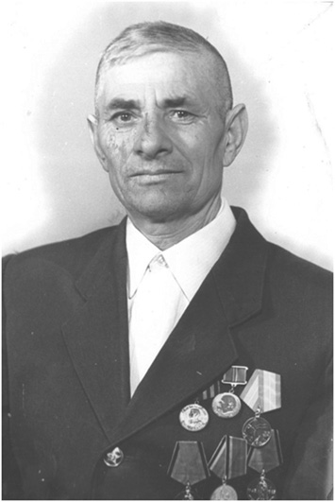​​

Бочко Николай Пантелеевич

